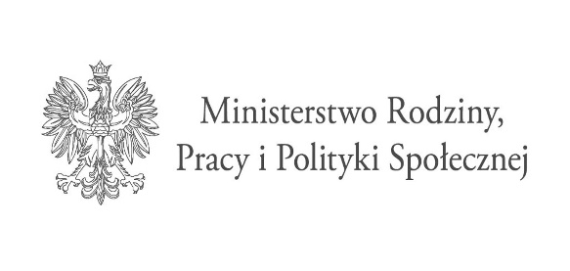
Program Ministerstwa Rodziny i Polityki Społecznej
„Opieka wytchnieniowa” - edycja 2025
Finansowany ze środków Funduszu Solidarnościowego

……………………………. Nowogród, dn.………………………
Imię i nazwisko uczestnika

Oświadczenie

Ja niżej podpisany(a) jestem świadomy(a) odpowiedzialności karnej
za złożenie fałszywego oświadczenia i składam oświadczenie następującej treści:
W związku z ubieganiem się o przyjęcie do Programu „Opieka wytchnieniowa”
- edycja 2025, proponuję na opiekuna osoby z niepełnosprawnością:
Imię i nazwisko: ……………………………………………………………………………...
Adres: …………………………………………………………………………….....................
Numer telefonu: ……………………………………………………………………………...
Jednocześnie oświadczam, że proponowana przeze mnie osoba nie jest moim
i osoby z niepełnosprawnością członkiem rodziny tj. mąż/żona, syn/córka, wnuk/wnuczek, prawnuczek/prawnuczka, babcia/dziadek, prababcia/pradziadek, zięć/synowa, macocha/ojczym, pasierb/pasierbica, brat/siostra, wujek/ciocia, kuzyn/kuzynka, bratanica/bratanek, siostrzeniec/siostrzenica. Nie jest też opiekunem prawnym ani osobą faktycznie zamieszkującą razem ze mną i osobą z niepełnosprawnością.

……………………………………………………………
Podpis członka rodziny/opiekuna osoby z niepełnosprawnością

